Test AI đưa ra
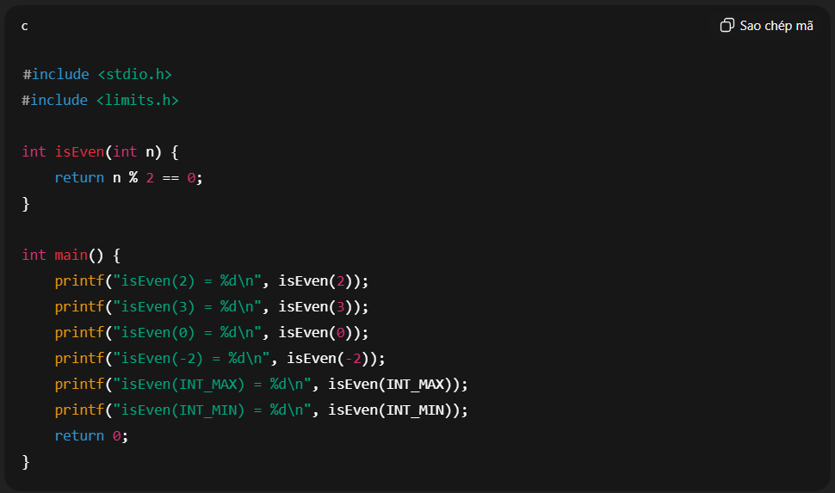
Code do AI đưa ra đủ các trường hợp còn trường hợp bất thường như nhập số thập phân thì code sẽ không chạy

